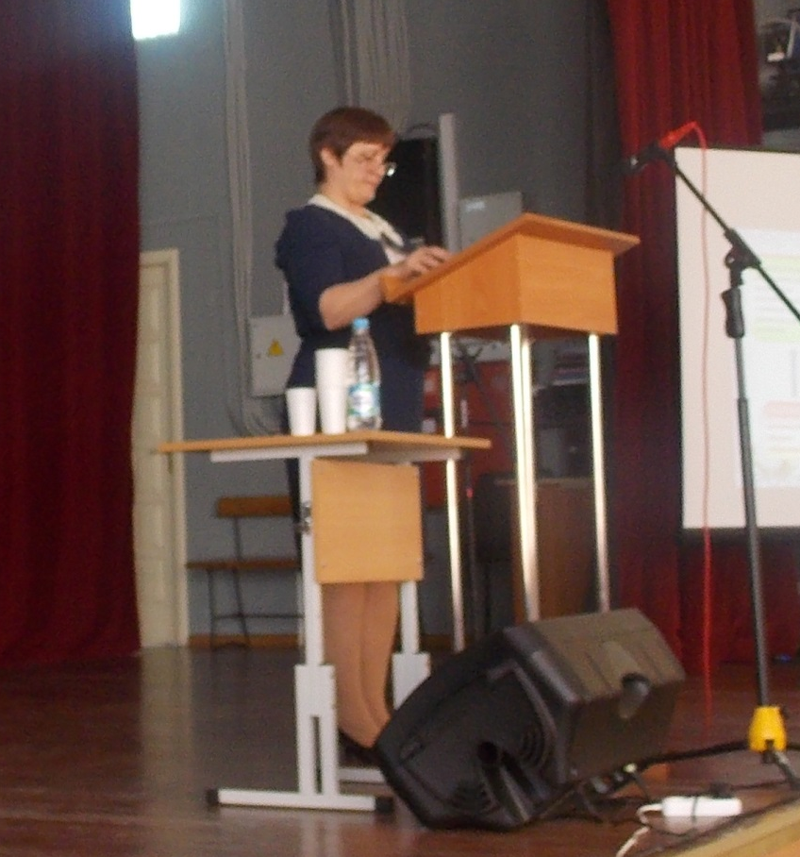
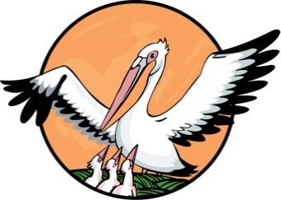
Учитель года 2016
«Тот, кто, обращаясь к старому,
способен открывать новое,
и шагать в ногу со временем,
достоин быть Учителем»
Конфуций

Нестеренко Галина Андреевна – учитель начальных классов МАОУ Плешковская СОШ на методическом семинаре делилась опытом работы по теме «Формирование логических познавательных универсальных учебных действий у младших школьников». В своём выступлении Галина Андреевна акцентировала внимание на основных задачах своей педагогической деятельности, в том числе «воспитание знающих и желающих знать больше, самостоятельно мыслящих, культурных, ответственных молодых людей - будущего нашей страны».
Галина Андреевна считает, что «для реализации ФГОС в современном учебном процессе необходимо использование разнообразных технологий образования и методов обучения». Приоритетное место занимает педагогика сотрудничества и проблемное обучение. Создание проблемной ситуации, совместная деятельность, эвристическая беседа, коллективный вывод, сравнение - вот далеко не весь перечень применяемых методов обучения.
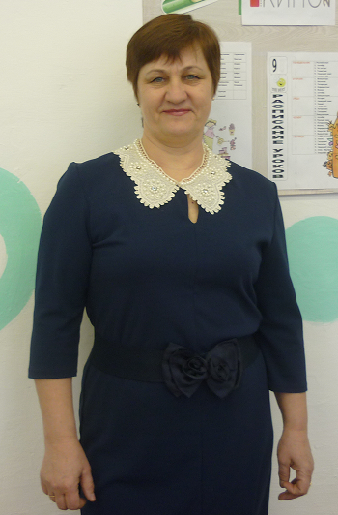


- Галина Андреевна! Поделитесь впечатлениями о первом дне работы конкурса « Учитель года- 2016».
- Мне приятно осознавать, что я являюсь участником столь значимого профессионального конкурса. Не менее приятно, можно сказать символично, что начала конкурса совпало с первым днем весны. С весной мы связываем надежды, будущее и обновление жизни, а вместе с тем и поток творческих идей.
- В чем вы видите полезность методического семинара именно для Вас?
- Методический семинар помог мне вспомнить известные технологии обучения школьников, показал успешные результаты освоения педагогами района современных технологий образования. Я имела возможность сравнить свои результаты работы с результатами других педагогов. Кроме того, я увидела достойных участников конкурса, творчески работающих педагогов. Это повышает уровень моей ответственности участия в последующих днях.
- Что бы вы пожелали участникам конкурса?
- Конечно же, творческих успехов и побед!

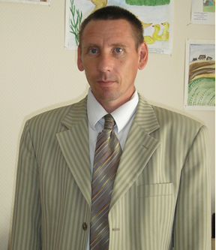
Галина Андреевна! «Ни шагу назад, ни шагу на месте,
всегда вперед…»
Я желаю вам умения показать себя с лучшей стороны и стать достойным участником конкурса
« Учитель года- 2016»

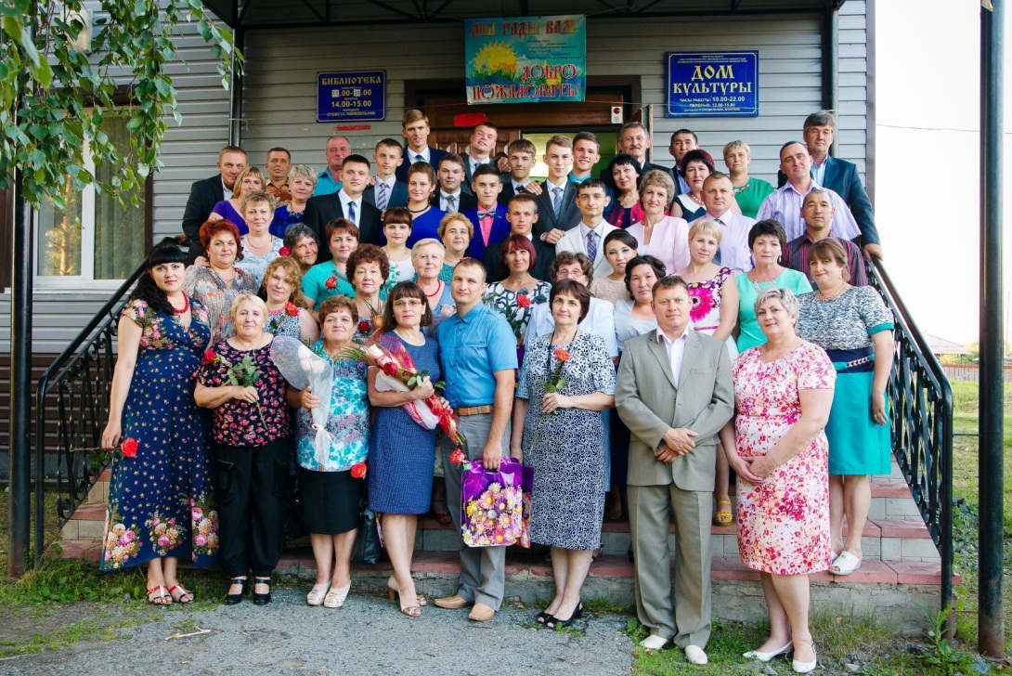
Педагоги школы и родители желают Вам максимально ярко продемонстрировать педагогический талант, удивить жюри своими творческими находками и получить заряд положительных эмоций.
Пусть конкурс станет лишь для Вас счастливым!
Вы выступайте смело и красиво!
И пусть сбывается заветная мечта,
А победит, конечно, доброта!
Мы с ВАМИ!

